Викторина по сказкам

Сегодня мы отправляемся в трудное, но занимательное путешествие по царству Сказок. Вы любите сказки?

Мы будем путешествовать по командам. У вас прикреплены эмблемы. И для первых испытаний нам нужно распределиться на команды по цифрам (1,2,3).

За первый ответ будут выдаваться жетоны: 1ответ-3 жетона, 2 ответ-2 жетона, 3 -1 жетон.
- Первый конкурс «Телеграммы»
- Кто прислал такую телеграмму: «Cпасите! Помогите! Нас съел Серый волк!» Как называется эта сказка? (Козлята, «Волк и семеро Козлят»)
- Позовите Сивку-Бурку словами из сказки. Как звали хозяина этой лошади? («Сивка-Бурка, вещая каурка, Встань передо мной, как лист перед травой!», Иванушка- Дурачок)
- Какие слова приговаривала девочка медведю? Из какой она сказки? («Маша и медведь», «Не садись на пенек, не ешь пирожок…»)
- Какое домашнее животное помогало девочке выполнять задания мачехи? Как называется сказка? Что выросло из костей этого дерева? (Корова. «Крошечка- Хаврошечка», яблоня)
- Из какой сказки эти слова? Кто ее автор? «Вечно вы опаздываете, негодный мальчишка! Кто вас воспитывал?» («Приключения Буратино», А. Толстой)
- Вставить в текст нужное слово. «Жили-были дед да баба и грустили иногда. Только курочка, что … утешеньем им была» (Курочка Ряба)
- Второй конкурс «Отгадай кроссворд»
Каждой команде дается кроссворд, побеждает та команда, которая вперед отгадает его.

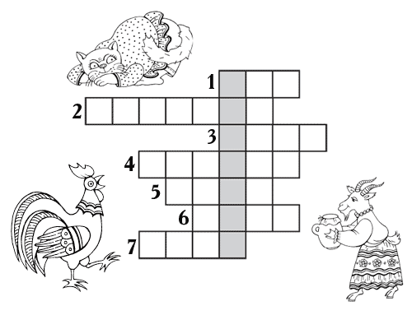
1. … ученый
2. … — Золотой гребешок
3. хитрая …
4. помощница девочки Хаврошечки
5. Курочка …
6. мама семерых козлят
7. Серый …
Подводится общий итог по двум конкурсам.
Музыкальная пауза
Деление команд по геометрическим фигурам
- Третий конкурс «Выбери вопрос»
Выбирают из презентации по 3 вопроса, за правильный ответ получают жетон.
- Четвертый конкурс «Назовите заглавие сказок»
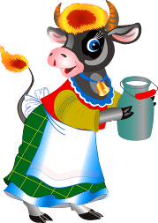
Ах, отец, я очарован
Незнакомкой молодой.
На балах среди придворных
Не встречал красы такой.
(Золушка)
Иду на ногах, в красных сапогах,
Несу косу на плечах.
Хочу лису посечи,
Пошла, лиса, с печи.
(Заюшкина избушка)

Бабушка внученьку очень любила,
Бабушка…ей подарила.
Девочка имя забыла свое.
Кто отгадает, как звали ее?
(Красная шапочка)
Я родилась в цветке прелестном.
И труден, к счастью, был мой путь.
И каждый, видно, догадался –
Меня … зовут.
(Дюймовочка)
А я родился странной
Игрушкой деревянной.
Ушастый, некрасивый,
И никому не мил.
Один меня заметил
И ласково приветил
А это был, ребята,
Гена крокодил.
(Чебурашка)
Был я в море в бочке брошен
И отцом своим забыт,
Но на остров неизвестный
Был волной морской прибит.
И на острове на том теперь правит…
(Князь Гвидон)
Подводится общий итог по двум конкурсам.
Музыкальная пауза
Деление команд по цвету
- Пятый конкурс «Найди ошибки»
В названиях следующих сказок есть ошибки.
- «Петушок Ряба» – «Курочка Ряба».
- «Даша и медведь» – «Маша и медведь».
- «Волк и семеро ягнят» – «Волк и семеро козлят».
- «Петушок и гороховое зёрнышко» – «Петушок и бобовое зёрнышко».
- «Утки-лебеди» – «Гуси-лебеди».
- «Лисичка с кастрюлькой» – «Лисичка со скалочкой.
- «По рыбьему велению» – «По щучьему велению».
- «Заюшкин домик» – «Заюшкина избушка».
6.Шестой конкурс «Ответь на вопросы»
1.Кто с кем такой делёж устраивал:"Твои вершки, а мои корешки".
(Мужик с медведем в сказке"Мужик и медведь")

2. Скажите,какого героя провели на пирожках?
(Медведь из сказки "Маша и медведь")

3.Кто варил кашу, применяя ум и смекалку?
(Солдат в сказке"Каша из топора")

4. Кто помогал Емеле?(Щука)

5. Какими словами начинаются русские народные сказки?
("Жили-были...","В некотором царстве, в некотором государстве...".)

6. Что приказывал царь-батюшка своим невесткам, чтобы проверить их на мастерство?
(Испечь хлеб, соткать ковёр)

7. Чем кормила лиса журавля?
(Кашей)

8. Имя коровы, которую купил кот Матроскин. (Мурка)

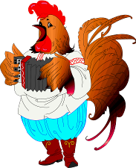
9. Кто вместе с львёнком пел песню "Я на солнышке лежу…"?(Черепаха)

10. Кто первый нашёл теремок?
(Мышка-норушка.)
Музыкальная пауза
Подводится общий итог по двум конкурсам.
Деление команд по буквам.
7.Седьмой конкурс «Собери пословицы»
Детям выдаются карточки следующего содержания.
Друзья познаются  Без труда не вытащишь | рыбку из пруда.  в беде.
8.Восьмой конкурс «Кому принадлежит сказосный предмет»
Подводится общий итог по двум конкурсам.
Музыкальная пауза

